Министерство науки и высшего образования Российской Федерации

Федеральное государственное автономное образовательное учреждение высшего образования

«Национальный исследовательский университет ИТМО»

*Факультет программной инженерии и компьютерной техники*

**Лабораторная работа №4**

по дисциплине

«Информатика»

Вариант №17

Выполнил:

Студент группы P3113

Султанов А.Р.

Проверил:

Белозубов А.В.

г. Санкт-Петербург

2022г.

# Оглавление

**Оглавление** **2**

**Задание** **3**

**Решение** **6**

**Исходный код** **8**

**Заключение** **9**

**Литература** **10**

# Задание

1. Изучить форму Бэкуса-Наура.

2. Изучить особенности языков разметки/форматов JSON, YAML, XML.

3. Понять устройство страницы с расписанием для своей группы: http://itmo.ru/ru/schedule/0/P3110/schedule.htm

4. Исходя из структуры расписания конкретного дня, сформировать файл с расписанием в формате, указанном в задании в качестве исходного. При этом необходимо, чтобы в выбранном дне было не менее двух занятий (можно использовать своё персональное). В случае, если в данный день недели нет таких занятий, то увеличить номер варианта ещё на восемь.

5. Обязательное задание (позволяет набрать до 65 процентов от максимального числа баллов БаРС за данную лабораторную): написать программу на языке Python 3.x, которая бы осуществляла парсинг и конвертацию исходного файла в новый.

6. Нельзя использовать готовые библиотеки, в том числе регулярные выражения в Python и библиотеки для загрузки XML-файлов.

7. Дополнительное задание No1 (позволяет набрать +10 процентов от максимального числа баллов БаРС за данную лабораторную).

a) Найти готовые библиотеки, осуществляющие аналогичный парсинг и конвертацию файлов.

b) Переписать исходный код, применив найденные библиотеки. Регулярные выражения также нельзя использовать.

c) Сравнить полученные результаты и объяснить их сходство/различие.

8. Дополнительное задание No2 (позволяет набрать +10 процентов от максимального числа баллов БаРС за данную лабораторную).

a) Переписать исходный код, добавив в него использование регулярных выражений.

b) Сравнить полученные результаты и объяснить их сходство/различие.

9. Дополнительное задание No3 (позволяет набрать +10 процентов от максимального числа баллов БаРС за данную лабораторную).

a) Используя свою исходную программу из обязательного задания, программу из дополнительного задания No1 и программу из дополнительного задания No2, сравнить стократное время выполнения парсинга + конвертации в цикле.

b) Проанализировать полученные результаты и объяснить их сходство/различие.

10. Дополнительное задание No4 (позволяет набрать +5 процентов от максимального числа баллов БаРС за данную лабораторную).

c) Переписать исходную программу, чтобы она осуществляла парсинг и конвертацию исходного файла в любой другой формат (кроме JSON, YAML, XML, HTML): PROTOBUF, TSV, CSV, WML и т.п.

d) Проанализировать полученные результаты, объяснить особенности использования формата.

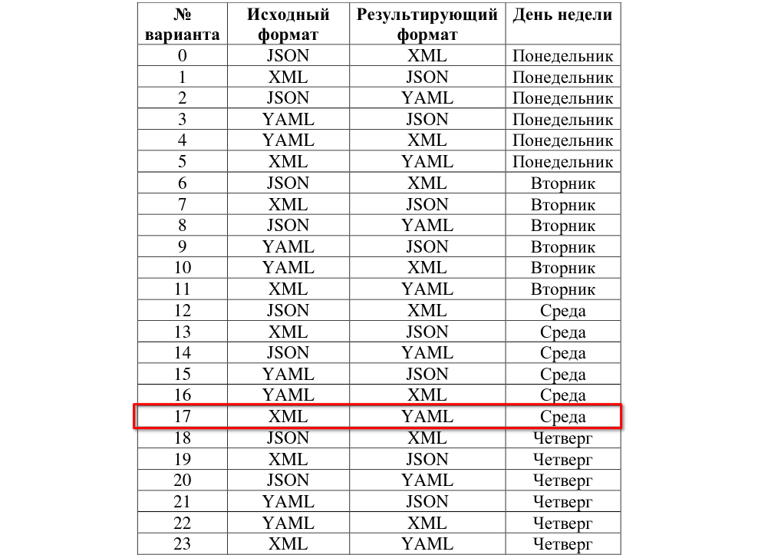

*Рисунок 1. Вариант задания*

# Решение

Для начала необходимо сформировать XML-файл на основе структуры расписания (файл - **input/input.xml**):

<?xml version="1.0" encoding="UTF-8"?>

<timetable>

<days>

<day id="3day" name="wednesday">

<lessons>

<lesson>

<time>11:40-13:10</time>

<weeks>

<week>2</week>

<week>4</week>

<week>6</week>

<week>8</week>

<week>10</week>

<week>12</week>

<week>14</week>

<week>16</week>

</weeks>

<room>

<address>Кронверкский пр., д.49, лит.А</address>

<name>2308 (бывш. 306) ауд.</name>

</room>

<detail>

<name>Информатика(Лаб)</name>

<teacher>Белозубов Александр Владимирович</teacher>

<format>Очно - дистанционный</format>

</detail>

</lesson>

<lesson>

<time>13:30-15:00</time>

<weeks>

<week>2</week>

<week>4</week>

<week>6</week>

<week>8</week>

<week>10</week>

<week>12</week>

<week>14</week>

<week>16</week>

</weeks>

<room>

<address>Кронверкский пр., д.49, лит.А</address>

<name>2308 (бывш. 306) ауд.</name>

</room>

<detail>

<name>Информатика(Лаб)</name>

<teacher>Белозубов Александр Владимирович</teacher>

<format>Очно - дистанционный</format>

</detail>

</lesson>

<lesson>

<time>13:30-15:00</time>

<weeks>

<week>2</week>

<week>4</week>

<week>6</week>

<week>8</week>

<week>10</week>

<week>12</week>

<week>14</week>

<week>16</week>

</weeks>

<room>

<address>Кронверкский пр., д.49, лит.А</address>

<name>2308 (бывш. 306) ауд.</name>

</room>

<detail>

<name>Информатика(Лаб)</name>

<teacher>Белозубов Александр Владимирович</teacher>

<format>Очно - дистанционный</format>

</detail>

</lesson>

<lesson>

<time>15:20-16:50</time>

<weeks>

</weeks>

<room>

<address>Кронверкский пр., д.49, лит.А</address>

<name>2304 (бывш. 302) ауд.</name>

</room>

<detail>

<name>Дискретная математика (базовый уровень)(лек)</name>

<teacher>Поляков Владимир Иванович</teacher>

<format>Очно - дистанционный</format>

</detail>

</lesson>

</lessons>

</day>

</days>

</timetable>

Далее, необходимо написать конвертер (XML в YAML) без использования python-библиотек (файл - **converter_custom.py**). В нём используются:

1. Написанный мною XML-парсер (файл - **le_xml.py**), построенный на рекуррентном посимвольном проходе. Он преобразует XML в python-словарь для промежуточного хранения
2. Написанный мною YAML-преобразователь (файл - **le_yaml.py**). Он преобразует python-словарь в YAML.

Результат выполнения **converter_custom.py** (**output/output_custom.yaml**):

timetable:

value:

days:

value:

day:

attrs:

id: 3day

name: wednesday

value:

lessons:

value:

- lesson:

value:

time:

value: 11:40-13:10

weeks:

value:

- week:

value: 2

- week:

value: 4

- week:

value: 6

- week:

value: 8

- week:

value: 10

- week:

value: 12

- week:

value: 14

- week:

value: 16

room:

value:

address:

value: Кронверкский пр., д.49, лит.А

name:

value: 2308 (бывш. 306) ауд.

detail:

value:

name:

value: Информатика(Лаб)

teacher:

value: Белозубов Александр Владимирович

format:

value: Очно - дистанционный

- lesson:

value:

time:

value: 13:30-15:00

weeks:

value:

- week:

value: 2

- week:

value: 4

- week:

value: 6

- week:

value: 8

- week:

value: 10

- week:

value: 12

- week:

value: 14

- week:

value: 16

room:

value:

address:

value: Кронверкский пр., д.49, лит.А

name:

value: 2308 (бывш. 306) ауд.

detail:

value:

name:

value: Информатика(Лаб)

teacher:

value: Белозубов Александр Владимирович

format:

value: Очно - дистанционный

- lesson:

value:

time:

value: 13:30-15:00

weeks:

value:

- week:

value: 2

- week:

value: 4

- week:

value: 6

- week:

value: 8

- week:

value: 10

- week:

value: 12

- week:

value: 14

- week:

value: 16

room:

value:

address:

value: Кронверкский пр., д.49, лит.А

name:

value: 2308 (бывш. 306) ауд.

detail:

value:

name:

value: Информатика(Лаб)

teacher:

value: Белозубов Александр Владимирович

format:

value: Очно - дистанционный

- lesson:

value:

time:

value: 15:20-16:50

weeks:

value: null

room:

value:

address:

value: Кронверкский пр., д.49, лит.А

name:

value: 2304 (бывш. 302) ауд.

detail:

value:

name:

value: Дискретная математика (базовый уровень)(лек)

teacher:

value: Поляков Владимир Иванович

format:

value: Очно - дистанционный

После этот конвертер был переписан (файл - **converter_lib.py**) с использованием библиотек (**xmltodict**. **yaml**). Кол-во написанного кода значительно сократилось за счет того, что реализация конвертера находилась в библиотеках. Сравнение производительности будет приведено позже. Результат выполнения **converter_lib.py** (**output/output_lib.yaml**):

timetable:

days:

day:

'@id': 3day

'@name': wednesday

lessons:

lesson:

- detail:

format: Очно - дистанционный

name: Информатика(Лаб)

teacher: Белозубов Александр Владимирович

room:

address: Кронверкский пр., д.49, лит.А

name: 2308 (бывш. 306) ауд.

time: 11:40-13:10

weeks:

week:

- '2'

- '4'

- '6'

- '8'

- '10'

- '12'

- '14'

- '16'

- detail:

format: Очно - дистанционный

name: Информатика(Лаб)

teacher: Белозубов Александр Владимирович

room:

address: Кронверкский пр., д.49, лит.А

name: 2308 (бывш. 306) ауд.

time: 13:30-15:00

weeks:

week:

- '2'

- '4'

- '6'

- '8'

- '10'

- '12'

- '14'

- '16'

- detail:

format: Очно - дистанционный

name: Информатика(Лаб)

teacher: Белозубов Александр Владимирович

room:

address: Кронверкский пр., д.49, лит.А

name: 2308 (бывш. 306) ауд.

time: 13:30-15:00

weeks:

week:

- '2'

- '4'

- '6'

- '8'

- '10'

- '12'

- '14'

- '16'

- detail:

format: Очно - дистанционный

name: Дискретная математика (базовый уровень)(лек)

teacher: Поляков Владимир Иванович

room:

address: Кронверкский пр., д.49, лит.А

name: 2304 (бывш. 302) ауд.

time: 15:20-16:50

weeks: null

Реализация конвертера с использованием регулярных выражений представлена в файле **converter_regex.py.** Объем кода так же значительно меньше, чем в изначальном варианте. Результат выполнения **converter_regex.py** (**output/output_regex.yaml**):

timetable:

value:

days:

value:

day:

attrs:

id: 3day

name: wednesday

value:

lessons:

value:

- lesson:

value:

time:

value: 11:40-13:10

weeks:

value:

- week:

value: 2

- week:

value: 4

- week:

value: 6

- week:

value: 8

- week:

value: 10

- week:

value: 12

- week:

value: 14

- week:

value: 16

room:

value:

address:

value: Кронверкский пр., д.49, лит.А

name:

value: 2308 (бывш. 306) ауд.

detail:

value:

name:

value: Информатика(Лаб)

teacher:

value: Белозубов Александр Владимирович

format:

value: Очно - дистанционный

- lesson:

value:

time:

value: 13:30-15:00

weeks:

value:

- week:

value: 2

- week:

value: 4

- week:

value: 6

- week:

value: 8

- week:

value: 10

- week:

value: 12

- week:

value: 14

- week:

value: 16

room:

value:

address:

value: Кронверкский пр., д.49, лит.А

name:

value: 2308 (бывш. 306) ауд.

detail:

value:

name:

value: Информатика(Лаб)

teacher:

value: Белозубов Александр Владимирович

format:

value: Очно - дистанционный

- lesson:

value:

time:

value: 13:30-15:00

weeks:

value:

- week:

value: 2

- week:

value: 4

- week:

value: 6

- week:

value: 8

- week:

value: 10

- week:

value: 12

- week:

value: 14

- week:

value: 16

room:

value:

address:

value: Кронверкский пр., д.49, лит.А

name:

value: 2308 (бывш. 306) ауд.

detail:

value:

name:

value: Информатика(Лаб)

teacher:

value: Белозубов Александр Владимирович

format:

value: Очно - дистанционный

- lesson:

value:

time:

value: 15:20-16:50

weeks:

value: null

room:

value:

address:

value: Кронверкский пр., д.49, лит.А

name:

value: 2304 (бывш. 302) ауд.

detail:

value:

name:

value: Дискретная математика (базовый уровень)(лек)

teacher:

value: Поляков Владимир Иванович

format:

value: Очно - дистанционный

Сравнение производительности 3 конвертеров (100 тестов, входной файл - **input/large.xml**, 3.6MiB):

| Тип | Время (сек.) |
| --- | --- |
| Самописный | 71.83768124400012 |
| Библиотечный | 182.82278157099972 |
| Самописный с regex | 41.90337886100042 |

Детальное сравнение производительности 3 XML-парсеров (100 тестов, входной файл - **input/large.xml**, 3.6MiB):

| Тип | Время (сек.) |
| --- | --- |
| Самописный | 60.44801583399931 |
| Библиотечный | 16.9176900020002 |
| Самописный с regex | 29.75027050599965 |

Детальное сравнение производительности 2 YAML-конвертеров (100 тестов, входной файл - **input/large.xml**, 3.6MiB):

| Тип | Время (сек.) |
| --- | --- |
| Самописный | 9.17349793699941 |
| Библиотечный | 170.57052630999988 |

Самый медленный вариант парсинга - ручной, после - ручной с использованием регулярных выражений (примерно в 2 раза быстрее предыдущего). Библиотечный является лидером по скорости, он обогнал вариант с использованием регулярных выражений примерно в 2 раза. Можно сделать вывод, что использование регулярных выражений повысило скорость парсинга. Основная причина - работа с токенами, а не отдельными символами.

С YAML-преобразователями ситуация обратная. Библиотечная реализация сильно отстает по скорости в сравнении с самописной. Вероятно, это связано с тем, что библиотека помимо прямого перевода данных в YAML-строку занимается преобразованием python-словаря к некоторому промежуточному объекту.

# Исходный код

Исходный код доступен в прикрепленном архиве. Входной файл - **input/input.xml**. Самописный конвертер - converter_custom.py (выходной файл - **output/output_custom.yaml**). Самописный конвертер с использованием regex - **converter_regex.py** (выходной файл - **output/output_regex.yaml**). Библиотечный конвертер - **converter_lib.py** (выходной файл - **output/output_lib.yaml**).

# Заключение

В рамках данной лабораторной работы было необходимо изучить структуру YAML и XML и написать конвертеры с различными условиями, а после сравнить их производительность. Эта работа полезна необходимостью написания собственного парсера с учетом особенностей входных и выходных форматов данных, а также познакомиться с готовыми python-библиотеками, выполняющими поставленную задачу.

# Литература

- “Форма Бэкуса — Наура — Википедия.” *Википедия*, <https://ru.wikipedia.org/wiki/%D0%A4%D0%BE%D1%80%D0%BC%D0%B0_%D0%91%D1%8D%D0%BA%D1%83%D1%81%D0%B0_%E2%80%94_%D0%9D%D0%B0%D1%83%D1%80%D0%B0>.

- Балакшин, Павел. “Информатика 2021-2022 Лекция №4.” *Telegram Web*, 2022, <https://t.me/balakshin_students/30>.